Тема 2 Основные фонды предприятия

Сущность, классификация и структура основных фондов. Учет и оценка основных фондов. Износ основных фондов. Амортизация основных фондов. Показатели эффективности основных фондов.

Важными являются показатели динамики основных фондов и показатели эффективности их использования.
К показателям динамики основных фондов относят: прирост основных фондов, коэффициент выбытия основных фондов, коэффициент обновления основных фондов, среднегодовую стоимость основных фондов.
Прирост основных фондов - разница между введенными и изъятыми из эксплуатации основными фондами за период.
Коэффициент выбытия основных фондов (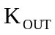):
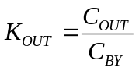, (1)
где 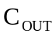 – стоимость выбывших основных фондов,
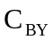 – стоимость основных фондов на начало года.

Коэффициент обновления основных фондов (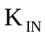):
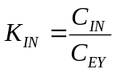, (2)
где 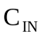 – стоимость введенных в действие основных фондов,
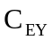 – стоимость основных фондов на конец года.

Среднегодовая стоимость основных фондов (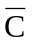):
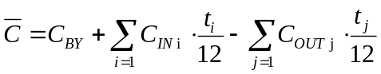, (3)
где 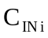 – стоимость введенных в действие основных фондов в i-м месяце данного года,
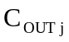 – стоимость выведенных из эксплуатации основных фондов в j-м месяце данного года,
– продолжительность функционирования введенных основных фондов,
– количество месяцев до конца года, во время которых выведенные из эксплуатации основные фонды не работали (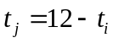).

Все показатели эффективности использования основных фондов можно разделить на те, которые характеризуют эффективность всех основных фондов (обобщающие показатели) и отдельных групп основных фондов (частные показатели).
К первым относятся фондоотдача, фондоемкость, фондовооруженность.
Фондоотдача - показатель, в котором находит отражение степень использования основных фондов. Она характеризует объем производимой продукции, на единицу стоимости основных фондов:

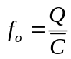, (4)
где 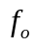 – фондоотдача,
 – выпуск продукции,
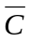 – среднегодовая стоимость основных фондов.
Фондоемкость - коэффициент, обратный фондоотдаче. Характеризует стоимость основных фондов, необходимую для выпуска единицы продукции.
Фондовооруженность - показатель, характеризующий степень обеспеченности труда основными производственными фондами:
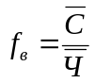, (5)
где 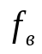 – фондовооруженность,
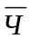 – средняя численность промышленно-производственного персонала за период.

Частные показатели рассчитываются для активной части основных фондов, в первую очередь, для машин и оборудования. Используются следующие показатели:
• коэффициент экстенсивного использования оборудования;
• коэффициент интенсивного использования оборудования;
• коэффициент интегрального (комплексного) использования оборудования.

Коэффициент экстенсивного использования оборудования (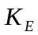):
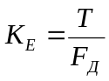, (6)
где – время фактической работы оборудования за год (сутки, смену и т.д.),
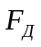 – действительный фонд времени: рассчитывается на основании календарного (например, для периода, продолжительностью в год - 365 суток по 24 часа), номинального фондов времени (рис. 1).

Календарный фонд времени
Номинальный фонд времени |  |  |  |  |  |  | Празд-ники, выход-ные | Внесмен-ное время
Действительный фонд времени |  |  |  |  | ППР | Модер-низация
Фактически отработанное время |  |  | Неплановые простои
Полез-ное | Вспо-мога-тель-ное | Подг.-завер-шаю-щее

Рис. 1. Структура календарного фонда времени работы оборудования.

Коэффициент интенсивного использования оборудования (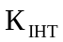):
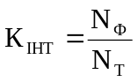, (7)
где 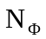 – объем фактической или плановой выработки продукции в количественном выражении,
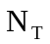 – максимально возможный выпуск за фактически отработанное оборудованием время.

Также можно использовать следующую формулу:
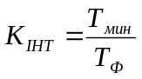, (8)
где 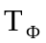, 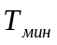 – время, фактически затраченное на изготовление продукции, и по прогрессивным техническим нормам.

Коэффициент интегрального (комплексного) использования оборудования (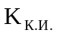):
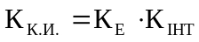, (9)

Использование всех перечисленных показателей в комплексе, позволяет характеризовать текущее состояние и перспективы эффективности использования основных фондов на предприятии в современных условиях хозяйствования.

